Margaret Kean: “La artista dels ulls grans”

Margaret Kean va pintar uns dibuixos que es diuen “Big Eyes”o traduït en català com “Ulls Grans”.
Unais El haik 10/2/2017 12:05

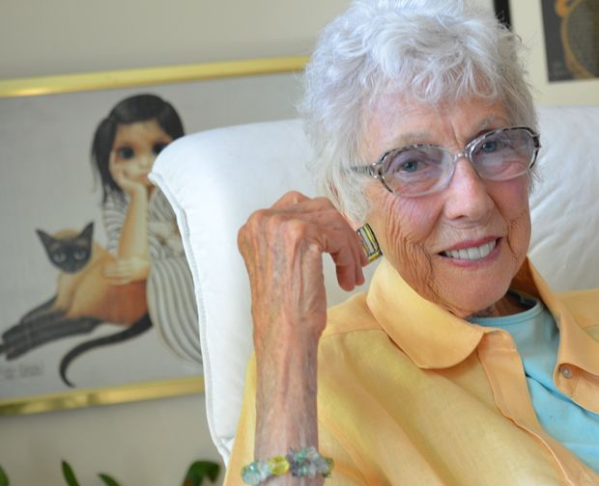
Margaret Keane va ser una artista molt famosa als anys 1950 per pintar uns quadres que s’anomenen “Big Eyes “ (Ulls Grans ) per els ulls que tenien els nens que dibuixava . Estava casada i es va divorciar . Només tenia una filla que es deia Jeane .Quan estava dibuixant un quadre va conèixer al Walter Keane i es va fer novia d’ell .Gracies a ell va aconseguir molts diners . Però després va passar una tragèdia .
Què vas sentir quan en Walter va falsificar la firma dels quadres?
Doncs vaig sentir molta traïció i desconfiança .
Per què te vas inspirar en fer quadres?
Perquè quan era petita m’agradava pintar i dibuixar , i quan vaig veure que hi havia gent guanyant-se la vida fent quadres vaig prometre que de gran seria una artista .
Per què dibuixaves nens amb els ulls molt grans?
Perquè quan era petita estava cega i me va operar dels ulls , i des de aquell dia penso que els ulls són “la finestra de l’alma”.
Per què ja no vols fer més quadres?
Perquè sóc massa vella i me costa molt fer quadres , i fa temps que m’he jubilat .
On s’ha anat a viure la Jeane? Té fills i un marit?
La meva filla s’ha anat a Nova York a viure amb el seu marit, en Jack . Té dos fills : un nen i una nena . El nen es diu Geremmy i la nena es diu Mary .
On està la teva millor amiga?
Ella s’havia anat a viure a Hollywood . De vegades parlem per telèfon .
Quan vas viatjar a Hawaii te vas quedar a viure allà?
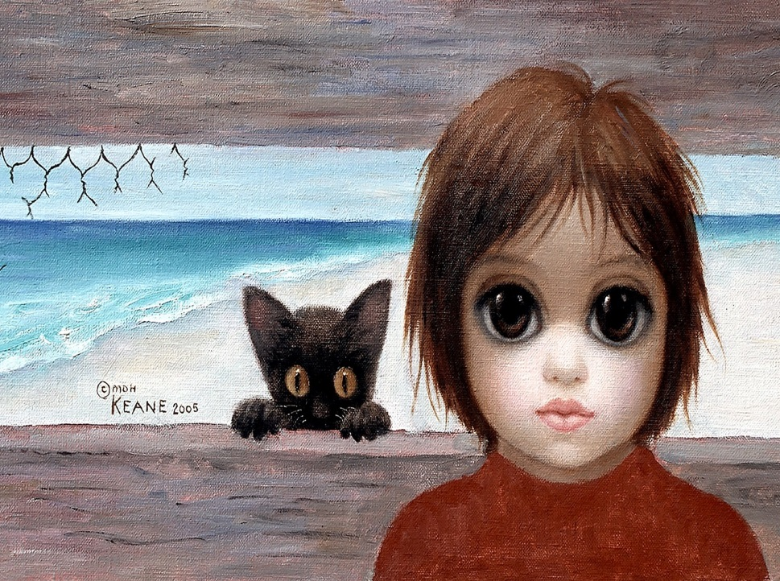
Si, jo i la meva filla Jeane ens vam quedar a viure tot aquest temps fins que la Jeane va decidir anar amb el seu marit a Nova York .
Saps on està en Walter Keane?
No , des de que vaig anar a Hawaii no el vaig tornar a veure . Només sé que va pagar una multa quan li vaig denunciar .

Gràcies per venir aquí i respondre les meves preguntes . Espero te vagi bé .

